**BỘ GIÁO DỤC VÀ ĐÀO TẠO**

**TRƯỜNG ĐẠI HỌC CÔNG NGHỆ TP. HỒ CHÍ MINH**

BÁO CÁO ĐỒ ÁN

**MÔN BẢO MẬT THÔNG TIN**

TÊN ĐỀ TÀI

**QUẢN LÝ PHÒNG TRỌ**

Ngành: **CÔNG NGHỆ THÔNG TIN**Chuyên Ngành: **Công nghệ phần mềm**

GVHD: **Nguyễn Thị Yến**

SVTH: **Nguyễn Phúc Vĩnh** MSSV: **2180606380**

**Nguyễn Minh Thắng** **2180601448**

**Hà Thanh Tài** **2180604408**

Lớp: **21DTHC1**

TP.Hồ Chí Minh, 2024

**MỞ ĐẦU**

Như chúng ta đã biết thì xã hội đang ngày càng phát triển, ngành Dịch vụ đang là nhóm ngành có tốc độ tăng trưởng nhanh trong những năm trở lại đây. Cùng với đó là rất nhiều các khách sạn, nhà nghỉ được mở ra để phục vụ cho các loại dịch vụ như du lịch, nghỉ dưỡng,… theo nhu cầu của con người. Vậy nên công tác quản lý trong các nhà nghỉ hay khách sạn ngày càng trở nên khó khăn hơn. Điều đó thúc đẩy việc cần phải có một phần mềm quản lý phù hợp cho đối tượng là các nhà nghỉ, khách sạn để giải quyết vấn đề trên.

Là sinh viên còn đang học tập trên giảng đường đại học, chỉ với những kiến thức nhỏ bé của mình đã học được cùng với sự hướng dẫn tận tình của thầy cô nhóm em muốn áp dụng những kiến thức để thiết kế nên một hệ thống “Quản lý thuê phòng cho nhà trọ” quy mô nhỏ với các chức năng tuy đơn giản nhưng sẽ đầy đủ nhất có thể; nhằm mục đích nâng cao và củng cố các kiến thức học được, áp dụng chúng vào thực tiễn. Vì kiến thức còn hạn chế nên có thể còn xảy ra lỗi trong quá trình xây dựng rất mong sự góp ý của thầy cô và các bạn. Nhóm em xin chân thành cảm ơn!

**LỜI CẢM ƠN**

Chúng em xin bày tỏ lòng kính trọng và biết ơn sâu sắc đến Cô Nguyễn Thị Yến đã tận tình giúp đỡ và hướng dẫn chúng em hoàn thành đồ án môn Bảo mật thông tin. Nhờ sự giúp đỡ nhiệt lòng của cô mà đồ án đã hoàn thành trong những tuần qua, đúng tiến độ của nhà trường đề ra.

**MỤC LỤC**

**CHƯƠNG 1: TỔNG QUAN** 1

1.1Bài toán đặt ra 1

1.2 Phương pháp nghiên cứu 1

1.3 Chức năng phần mềm 3

**CHƯƠNG 2: CƠ SỞ LÝ THUYẾT** 4

2.1 Khái niệm về .NET Framework 4

**2.3 Visual studio** 4

**2.4 SQL Server** 4

**2.5 MD5** 4

***2.5.1*** ***Giới thiệu*** 4

***2.5.2*** ***Thuật toán MDS*** 5

***2.5.3*** ***Ứng dụng*** 6

***2.5.4*** ***Ưu điểm*** 6

***2.5.5*** ***Nhược điểm*** 6

***2.6.5*** ***So sánh*** 7

**2.6 Thuật toán AES** 8

***2.6.1*** ***Giới thiệu*** 8

***2.6.2*** ***Đặc điểm chính*** 8

***2.6.3*** ***Ứng dụng*** 8

***2.6.4*** ***Ưu điểm*** 9

***2.6.5*** ***Nhược điểm*** 9

***2.6.6*** ***So Sánh*** 9

**CHƯƠNG 3: KẾT QUẢ THỰC NGHIỆM** 11

3.1 Mô hình cơ sở dữ liệu 11

***3.1.1*** ***Các bảng dữ liệu:*** 11

***3.1.2*** ***Sơ đồ liên kết thực thể*** 16

***3.1.3*** ***Mô hình thực thể kết hợp - ERD:*** 17

***3.1.4*** ***Mô hình chức năng - USE CASE:*** 17

3.2 Các chức năng 20

3.3 Bảo mật thông tin 26

***3.1.1*** ***Hàm băm mật khẩu (MD5):*** 26

***3.1.2*** ***Phân quyền người dùng:*** 26

***3.1.3*** ***Mã hóa thông tin (AES):*** 27

**Chương 4: KẾT LUẬN VÀ HƯỚNG PHÁT TRIỂN** 28

4.1 Kết luận: 28

***4.1.1*** ***Kết quả*** 28

***4.1.2*** ***Hạn chế*** 28

***4.1.3*** ***Kết luận*** 29

4.2 Hướng phát triển: 29

**TÀI LIỆU THAM KHẢO** 31

**CHƯƠNG 1: TỔNG QUAN**

* 1. **Bài toán đặt ra**

Lý do chọn đề tài vì mục tiêu hàng đầu là đem lại lợi nhuận. Song vấn đề đặt ra là trong thực tế cạnh tranh hiện nay làm sao để một doanh nghiệp khách sạn đứng vững và giữ uy tín trên thị trường. Cạnh tranh trong kinh doanh suy cho cùng là cạnh tranh về chất lượng văn hoá, chất lượng văn minh, chất lượng phục vụ, cách thức vận hành, … xác định được tầm quan trọng đó thì mỗi doanh nghiệp cần đề ra cho mình một chiến lược, một mục tiêu kinh doanh riêng, một yếu tố quan trọng để đưa doanh nghiệp hoạt động tốt đó là chất lượng dịch vụ chìa khóa thành công của mỗi doanh nghiệp, giúp doanh nghiệp có được thương hiệu và vị thế trên thị trường vì thế mà ứng dụng quản lý nhà trọ được chọn làm chủ đề của nhóm

**1.2 Phương pháp nghiên cứu**

***1.2.1 Phương pháp thu thập và phân tích tài liệu***

Tìm hiểu và thu thập tài liệu liên quan: Đầu tiên, nghiên cứu viên sẽ tìm hiểu về các tài liệu, sách, bài báo, và tài liệu liên quan khác về quản lý nhà trọ và phần mềm quản lý nhà trọ. Điều này bao gồm việc tìm hiểu về các công nghệ, phương pháp và tiêu chuẩn hiện có trong lĩnh vực này.

Phân tích tài liệu: Tiếp theo, nghiên cứu viên sẽ phân tích và tổ chức thông tin thu thập được từ tài liệu. Điều này có thể bao gồm việc xem xét các khía cạnh cơ bản của quản lý nhà trọ, các chức năng và yêu cầu cần thiết cho phần mềm quản lý nhà trọ, cũng như các thách thức và hạn chế hiện tại trong lĩnh vực này.

Xác định yêu cầu và giải pháp: Dựa trên phân tích tài liệu, nghiên cứu viên sẽ xác định yêu cầu cần thiết cho phần mềm quản lý nhà trọ và tìm kiếm các giải pháp phù hợp. Việc này có thể liên quan đến việc xác định các tính năng, giao diện người dùng, cơ sở dữ liệu, và các yếu tố khác cần có trong phần mềm.

***1.2.2 Phương pháp thực nghiệm***

Thiết kế và phát triển phần mềm: Dựa trên yêu cầu đã xác định, nghiên cứu viên sẽ tiến hành thiết kế và phát triển phần mềm quản lý nhà trọ. Quá trình này có thể bao gồm việc lựa chọn các công nghệ phù hợp, xây dựng giao diện người dùng, phát triển hệ thống cơ sở dữ liệu, và triển khai các tính năng quản lý nhà trọ.

Đánh giá và kiểm thử: Sau khi phát triển phần mềm, nghiên cứu viên sẽ tiến hành đánh giá và kiểm thử phần mềm để đảm bảo tính ổn định, hiệu suất và tuân thủ các yêu cầu đã đề ra. Quá trình này có thể bao gồm việc thử nghiệm các chức năng, kiểm tra tính bảo mật, và thu thập phản hồi từ người dùng thực tế.

Đánh giá kết quả: Cuối cùng, nghiên cứu viên sẽ đánh giá kết quả của phần mềm quản lý nhà trọ dựa trên mức độ đáp ứng yêu cầu, hiệu suất, tính ổn định và phản hồi từ người dùng. Những phản hồi này có thể được sử dụng để cải thiện phần mềm và điều chỉnh các yêu cầu ban đầu.

**1.3 Chức năng phần mềm**

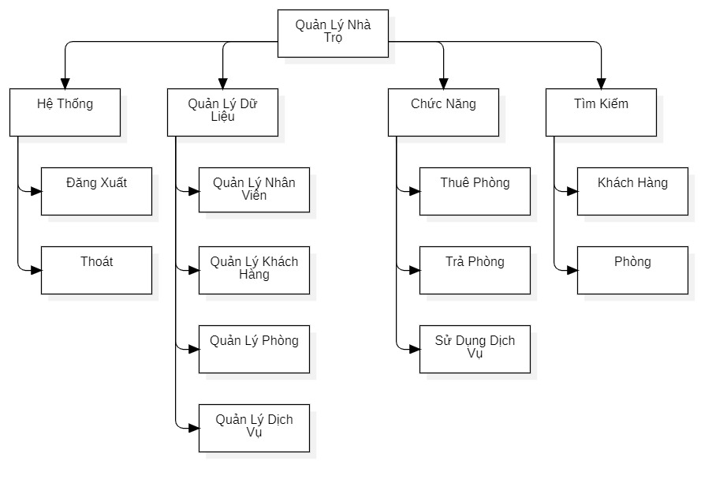

Bảng chức năng phần mềm

**CHƯƠNG 2: CƠ SỞ LÝ THUYẾT**

**2.1 Khái niệm về .NET Framework**

.NET Framework là một nền tảng phần mềm phát triển bởi Microsoft. Nó cung cấp một môi trường thực thi ứng dụng và thư viện lớp cơ sở để phát triển các ứng dụng Windows.

**2.2 Ngôn Ngữ C#**

C# (C Sharp) là một ngôn ngữ lập trình đa mục đích được phát triển bởi Microsoft vào cuối những năm 1990 và chính thức ra mắt vào năm 2000. Được thiết kế để hoạt động trên nền tảng .NET Framework, C# đã trở thành một trong những ngôn ngữ phổ biến và ảnh hưởng lớn trong cộng đồng phát triển phần mềm.

**2.3 Visual studio**

Visual Studio là một môi trường phát triển tích hợp (Integrated Development Environment - IDE) được phát triển bởi Microsoft. Được ra mắt lần đầu vào năm 1997, Visual Studio đã trở thành một trong những công cụ phát triển phổ biến và mạnh mẽ nhất trên thị trường phần mềm.

**2.4 SQL Server**

SQL Server là một hệ quản trị cơ sở dữ liệu quan hệ (Relational Database Management System - RDBMS) được phát triển và cung cấp bởi Microsoft. Nó là một trong những hệ quản trị cơ sở dữ liệu phổ biến và được sử dụng rộng rãi trên toàn thế giới.

**2.5 MD5**

1. ***Giới thiệu***

* MD5 (Message-Digest algorithm 5) là một hàm băm đề mã hóa với giá trị băm là 12 bit. Từng được xem là một chuẩn trên Internet * MDS đã được sử dụng rộng rải trong các chương trình an ninh mạng, và cũng thường được dùng để kiểm tra tính nguyên vẹn của tập tin. * MD5 được thiết kế bởi Ronald Rivest vào năm 1991 để thay thế cho hàm băm trước đó MD4

1. ***Thuật toán MDS***

MDS biến đổi một thông điệp có chiều dài bất kì thành một khối có kích thước có định 128 bits. Thông điệp đưa vào sẻ được cắt thành các khối 512 bits. Thông điệp được đưa vào bộ đệm để chiều dài của nó sẻ chia hết cho 512.

*Bộ đệm hoạt động như sau:*

* Trước tiên nó sẽ chèn bit 1 vào cuối thông điệp. - Tiếp đó là hàng loạt bit Zero cho tới khi chiều dài của nó nhỏ hơn bội số của 512 một khoảng 64 bít. - Phần còn lại sẻ được lấp đầy bởi một số nguyên 64bit biểu diễn chiều dài ban đầu của thông điệp. Thuật toán chính của MDS hoạt động trên một bộ 128 bít. Chia nhỏ nó ra thành 4 từ 32 bịt, kí hiệu là A, B, C và D. Các giá trị này là các hằng số có định.
* Sau đó thuật toán chính sẻ luân phiên hoạt động trên các khói 512 bit. Mỗi khối sẽ phối hợp với một bộ. Quá trình xữ lý một khối thông điệp bao gồm 4 bước tương tự nhau, gọi là vòng (“round”). Mỗi vòng lại gồm 16 quá trình tương tự nhau dựa trên hàm một chiều F, phép cộng module và phép xoay trái...

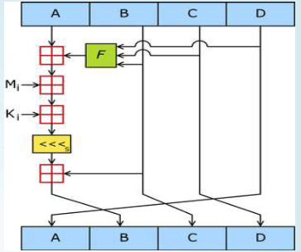

Hình trên mô tả một quá trình trong một vòng. Có 4 hàm một chiều F có thể sử dụng. Mỗi vòng sử dụng một hàm khác nhau.

1. ***Ứng dụng***

* MDS5 được sử dụng rộng rải trong thế giới phần mềm đề đâm bảo rằng tập tin tải về không bị hỏng. Người sử dụng có thể so sánh giữa thông số kiểm tra phần mềm bằng MD5 được công bố với thông số kiểm tra phần mềm tải về bằng MD5.
  + Hệ điều hành Unix sử dụng MDS đề kiểm tra các gói mà nó phân phối, trong khi hệ điều hành Windows sử dụng phần mềm của hãng thứ ba.
* MD5 được dùng để mã hóa mật khẩu. Mục đích của việc mã hóa này là biến đổi một chuỗi mật khâu thành một đoạn mã khác, sao cho từ đoạn mã đó không thể nào lần trở lại mật khẩu. Có nghĩa là việc giải mã là không thể hoặc phải mắt một khoảng thời gian vô tận (đủ đề làm nản lòng các hacker).

1. ***Ưu điểm***

* Tính nhanh chóng: MD5 là một trong những hàm băm nhanh nhất, điều này làm cho nó hữu ích trong một số ứng dụng đòi hỏi sự tối ưu về hiệu suất.
* Kích thước mã băm nhỏ: MD5 tạo ra một mã băm có kích thước cố định là 128 bit, giúp tiết kiệm không gian lưu trữ.
* Dễ triển khai và sử dụng: Vì tính đơn giản của nó, MD5 dễ dàng triển khai trên nhiều nền tảng và ngôn ngữ lập trình khác nhau.

1. ***Nhược điểm:***

* Độ tin cậy không cao: MD5 đã bị phát hiện có nhiều lỗ hổng và tấn công mật mã thành công đã được thực hiện. Đặc biệt, các va chạm (collision) MD5 đã được tạo ra, điều này có nghĩa là hai thông điệp có thể tạo ra cùng một giá trị băm, làm giảm khả năng sử dụng MD5 trong các ứng dụng yêu cầu độ tin cậy cao.
* Khả năng bị tấn công bằng kỹ thuật tìm kiếm ngược (reversal): Mặc dù MD5 được thiết kế để không thể giải ngược, nhưng các phương pháp tấn công bằng tìm kiếm ngược (reversal) đã phát triển và có thể tìm ra thông điệp gốc từ mã băm MD5 trong một số trường hợp.
* Khả năng bị tấn công bằng từ điển (dictionary): Vì tính nhanh chóng và tính không dự đoán được của MD5, nó dễ bị tấn công bằng kỹ thuật tìm kiếm từ điển, trong đó các giá trị băm đã được tính toán trước đó có thể được so sánh với các mã băm của dữ liệu cần tấn công.

1. ***So sánh với các hàm băm khác:***

*MD5 vs SHA-1 (Secure Hash Algorithm 1):*

Tương tự như MD5, SHA-1 cũng tạo ra mã băm có kích thước 160 bit. Tuy nhiên, SHA-1 được coi là an toàn hơn MD5 trong nhiều trường hợp, vì nó không bị ảnh hưởng bởi các va chạm MD5 và có độ dài mã băm lớn hơn.

SHA-1 được ưu tiên hơn MD5 trong các ứng dụng mới, nhưng cũng đã bị coi là không an toàn do lỗ hổng và tấn công thành công.

*MD5 vs SHA-256:*

SHA-256 tạo ra mã băm có kích thước 256 bit, làm cho nó an toàn hơn MD5 và SHA-1. SHA-256 được coi là một trong những hàm băm an toàn nhất và thường được sử dụng trong các ứng dụng yêu cầu độ tin cậy cao.

SHA-256 cung cấp độ bảo mật cao hơn so với MD5 và là lựa chọn ưu tiên trong hầu hết các tình huống.

*MD5 vs SHA-3:*

SHA-3 là một dòng của hàm băm mới, được chọn làm tiêu chuẩn NIST vào năm 2015. SHA-3 cung cấp một mức độ bảo mật cao và hiệu suất tính toán tốt.

SHA-3 được coi là một sự cải tiến so với cả MD5 và SHA-256, và là lựa chọn ưu tiên cho các ứng dụng mới cần độ tin cậy cao.

**2.6 Thuật toán AES**

### ***Giới thiệu***

Mã hóa AES (Advanced Encryption Standard) là thuật toán mã hóa đối xứng được sử dụng rộng rãi để bảo mật dữ liệu. Nó được Viện Tiêu chuẩn và Công nghệ Quốc gia Hoa Kỳ (NIST) công bố vào năm 2001 và thay thế thuật toán DES (Data Encryption Standard) cũ.

### ***Đặc điểm chính***

* Mã hóa đối xứng: sử dụng cùng một khóa để mã hóa và giải mã dữ liệu.
* Mã hóa khối: Dữ liệu được mã hóa theo khối có kích thước cố định (128 bit).
* Độ dài khóa: Hỗ trợ các khóa có độ dài 128, 192 và 256 bit.
* Bảo mật: AES được coi là thuật toán mã hóa rất an toàn và chưa có phương pháp tấn công hiệu quả nào được công bố.
* Hiệu quả: AES nhanh và hiệu quả trên nhiều nền tảng phần cứng.

### ***Ứng dụng***

Công nghệ mã hóa AES được sử dụng rộng rãi trong nhiều lĩnh vực khác nhau, bao gồm:

* Bảo mật dữ liệu: Mã hóa ổ cứng, USB, email, tập tin, v.v.
* Mạng máy tính: Bảo mật truyền thông Internet, VPN, v.v.
* Thanh toán điện tử: Bảo mật giao dịch thanh toán trực tuyến an toàn, thẻ tín dụng, v.v.
* Phần mềm: bảo mật phần mềm, trò chơi điện tử, v.v.
* Chính phủ: Bảo mật thông tin mật từ chính phủ, quân đội, v.v.

### ***Ưu điểm***

* Bảo mật cao
* Hiệu quả
* linh hoạt
* Dễ dàng sử dụng
* Được hỗ trợ rộng rãi

### ***Nhược điểm***

* Khóa mã hóa cần được bảo vệ cẩn thận
* Có thể dễ bị tấn công nếu khóa mã hóa bị lộ

### ***So sánh với các thuật toán khác***

*AES vs DES (Data Encryption Standard):*

* DES sử dụng khóa 56 bit và đã bị coi là không an toàn do chiều dài khóa ngắn và các vấn đề liên quan đến bảo mật.
* AES cung cấp nhiều mức độ bảo mật hơn với các khóa có chiều dài 128, 192 hoặc 256 bit. AES được coi là mạnh mẽ hơn DES và được sử dụng phổ biến hơn trong các ứng dụng hiện đại.

*AES vs RSA (Rivest-Shamir-Adleman):*

* RSA là một thuật toán mã hóa không đối xứng, được sử dụng chủ yếu cho việc trao đổi khóa và ký số. RSA sử dụng cặp khóa công khai và khóa bí mật để mã hóa và giải mã dữ liệu.
* AES là một thuật toán mã hóa đối xứng, nghĩa là cùng một khóa được sử dụng cho cả quá trình mã hóa và giải mã. AES thích hợp cho việc mã hóa dữ liệu lớn một cách hiệu quả và nhanh chóng.

*AES vs 3DES (Triple DES):*

* 3DES là một biến thể của DES, sử dụng ba vòng lặp của DES để tăng cường bảo mật. Mặc dù 3DES có độ an toàn cao hơn so với DES, nhưng nó không hiệu quả về mặt tính toán và đã bị thay thế bởi AES trong nhiều ứng dụng.
* AES cung cấp hiệu suất cao hơn và được coi là một thay thế tốt hơn cho 3DES vì khóa dài hơn và hiệu quả tính toán cao hơn.
* Mật mã AES là một thuật toán mã hóa an toàn, hiệu quả và được sử dụng rộng rãi. Đó là một lựa chọn tốt cho nhiều ứng dụng bảo mật dữ liệu khác nhau.

**CHƯƠNG 3: KẾT QUẢ THỰC NGHIỆM**

**3.1 Mô hình cơ sở dữ liệu**

### ***Các bảng dữ liệu:***

*Bảng Admin*

|  |  |  |  |
| --- | --- | --- | --- |
| **Tên Trường** | **Kiểu Dữ Liệu** | **Mô Tả** | **Khóa** |
| acc | Int |  | Chính |
| taikhoan | NVARCHAR(50) | Lưu tên tài khoản đăng nhập |  |
| matkhau | NVARCHAR(50) | Lưu mật khẩu đăng nhập |  |
| role | VARCHAR(50) | Lưu vai trò tài khoản người dùng |  |

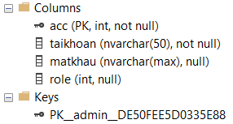

*Bảng Nhân Viên*

|  |  |  |  |
| --- | --- | --- | --- |
| **Tên Trường** | **Kiểu Dữ Liệu** | **Mô Tả** | **Khóa** |
| maNV | Int | Lưu mã nhân viên | Chính |
| tenNV | NVARCHAR(50) | Lưu tên nhân viên |  |
| ngaySinh | DATE | Lưu ngày sinh nhân viên |  |
| gioiTinh | NVARCHAR(50) | Lưu giới tính nhân viên |  |
| soDT | NVARCHAR(50) | Lưu số điện thoại nhân viên |  |
| email | NVARCHAR(50) | Lưu email nhân viên |  |
| luong | NVARCHAR(50) | Lưu lương nhân viên |  |

*Bảng Khách Hàng*

|  |  |  |  |
| --- | --- | --- | --- |
| **Tên Trường** | **Kiểu Dữ Liệu** | **Mô Tả** | **Khóa** |
| maKH | Int | Lưu mã khách hàng | chính |
| tenKH | NVARCHAR(50) | Lưu tên khách hàng |  |
| diaChi | NVARCHAR(500) | Lưu địa chỉ khách hàng |  |
| gioiTinhKH | NVARCHAR(20) | Lưu giới tính khách hàng |  |
| soDTKH | NVARCHAR(15) | Lưu số điện thoại khách hàng |  |
| emailKH | NVARCHAR(50) | Lưu email khách hàng |  |

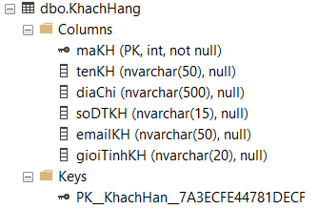

*Bảng phòng*

|  |  |  |  |
| --- | --- | --- | --- |
| **Tên Trường** | **Kiểu Dữ Liệu** | **Mô Tả** | **Khóa** |
| maPhong | Int | Lưu mã phòng | Chính |
| tenPhong | NVARCHAR(50) | Lưu tên phòng |  |
| loaiPhong | NVARCHAR(50) | Lưu loại phòng |  |
| giaPhong | Int | Lưu giá phòng |  |
| tinhTrang | NVARCHAR(50) | Lưu tình trạng phòng |  |

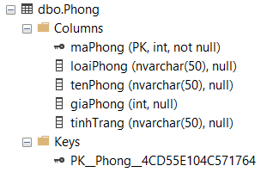

*Bảng dịch vụ*

|  |  |  |  |
| --- | --- | --- | --- |
| **Tên Trường** | **Kiểu Dữ Liệu** | **Mô Tả** | **Khóa** |
| maDV | Int | Lưu mã dịch vụ | Chính |
| tenDV | NVARCHAR(50) | Lưu tên dịch vụ |  |
| giaDV | NVARCHAR(50) | Lưu giá dịch vụ |  |
| DVT | NVARCHAR(50) | Lưu đơn vị tính |  |

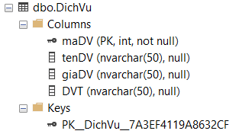

*Bảng sử dụng dịch vụ*

|  |  |  |  |
| --- | --- | --- | --- |
| **Tên Trường** | **Kiểu Dữ Liệu** | **Mô Tả** | **Khóa** |
| idSDDV | Int | Lưu mã mỗi lần sử dụng dịch vụ | chính |
| maDV | Int | Lưu mã dịch vụ |  |
| maThuePhong | Int | Lưu mã thuê phòng |  |
| soLuong | Int | Lưu số lượng sản phẩm |  |
| thanhTien | Float | Lưu giá cuối |  |
| ngaySD | DateTime | Lưu ngày sử dụng |  |

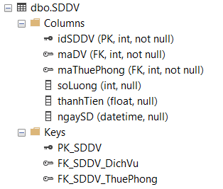

*Bảng thuê phòng*

|  |  |  |  |
| --- | --- | --- | --- |
| **Tên Trường** | **Kiểu Dữ Liệu** | **Mô Tả** | **Khóa** |
| maThuePhong | Int | Lưu mã thuê phòng | Chính |
| maKH | Int | Lưu mã khách hàng |  |
| maPhong | Int | Lưu mã phòng |  |
| ngayDen | DateTime | Lưu ngày đến |  |
| ngayDi | DateTime | Lưu ngày đi |  |
| tinhTrangThue | NVARCHAR(50) | Lưu tình trạng đang thuê |  |

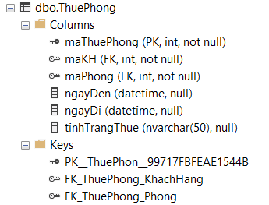

### ***Sơ đồ liên kết thực thể***

Bảng cơ sở dữ liệu liên kết thực thể

### ***Mô hình thực thể kết hợp - ERD:***

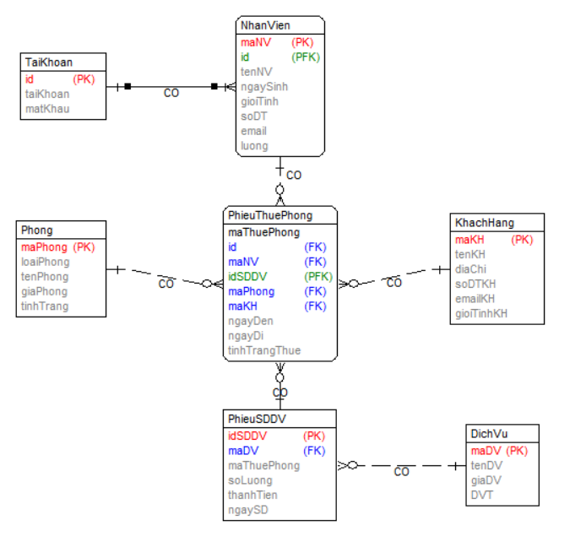

Sơ đồ thực thể - ERD

### ***Mô hình chức năng - USE CASE:***

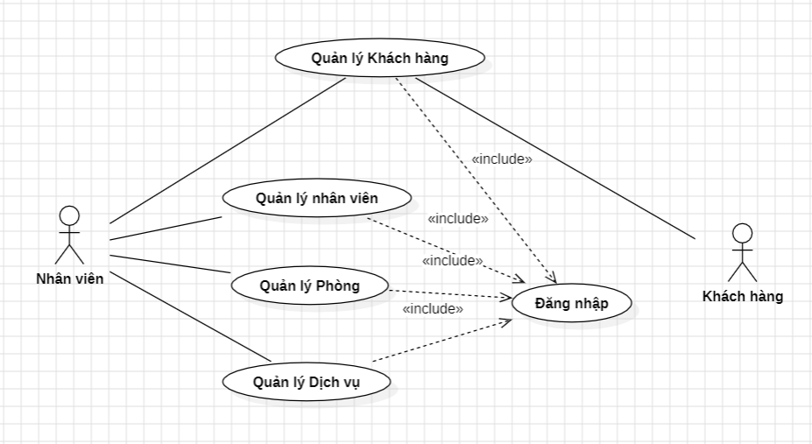

Sơ đồ Use Case Tổng quát

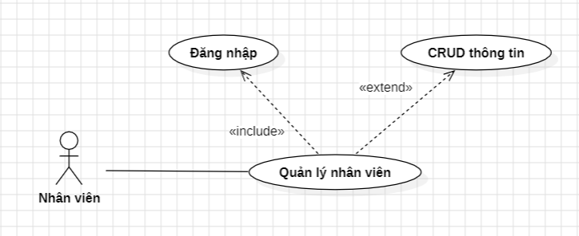

Sơ đồ UseCase Quản lý Nhân viên

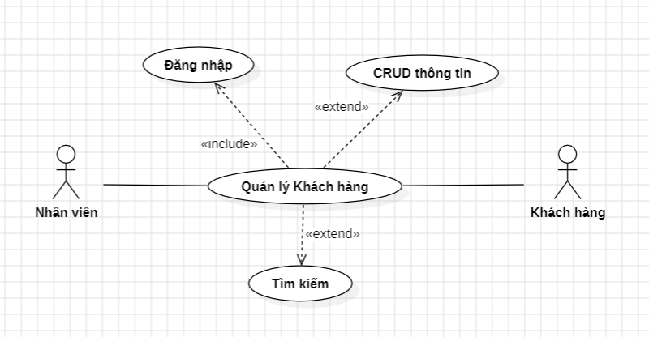

Sơ đồ UseCase Quản lý Khách hàng

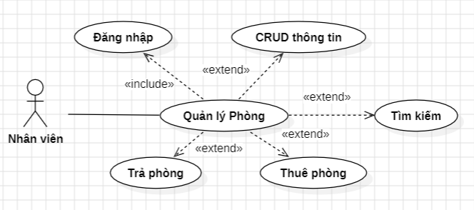

Sơ đồ UseCase Quản lý Phòng

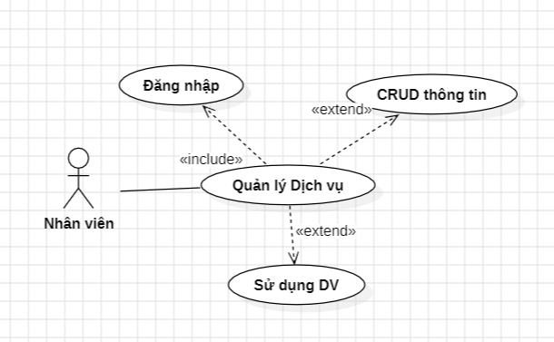

Sơ đồ UseCase Quản lý Dịch vụ

## Các chức năng

## *Giao diện đăng nhập*

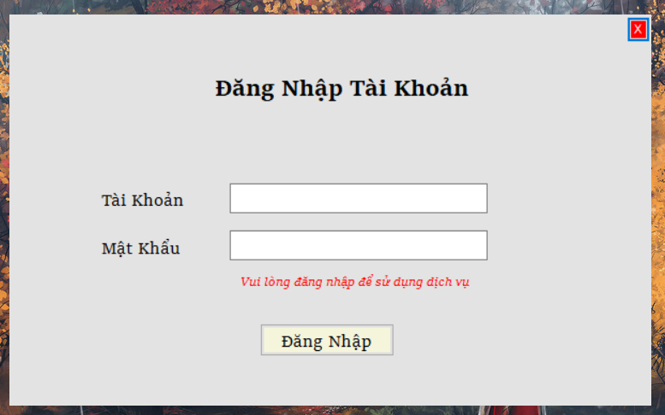

## *Giao diện chính*

## *Giao diện quản lý Tài khoản*

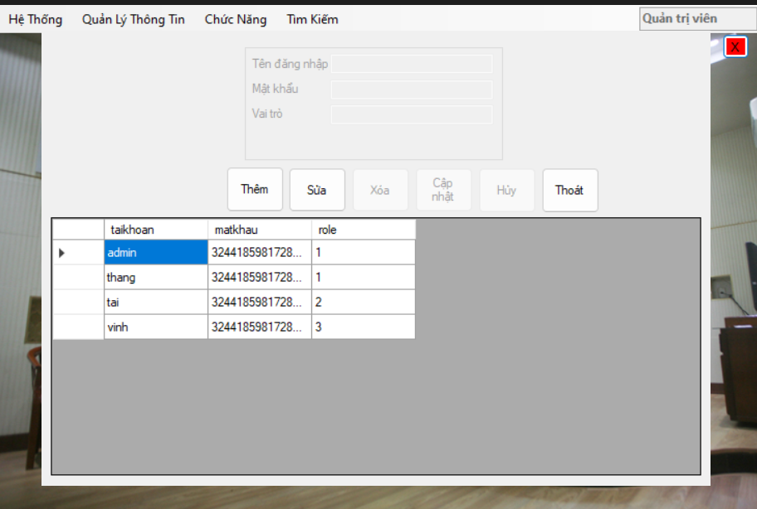

*Giao diện quản lý nhân viên*

*Giao diện quản lý khách hàng*

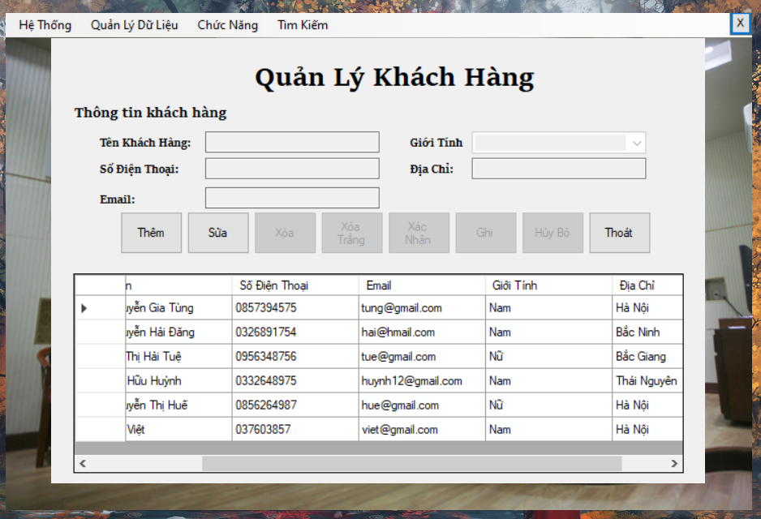

## *Giao diện quản lý phòng*

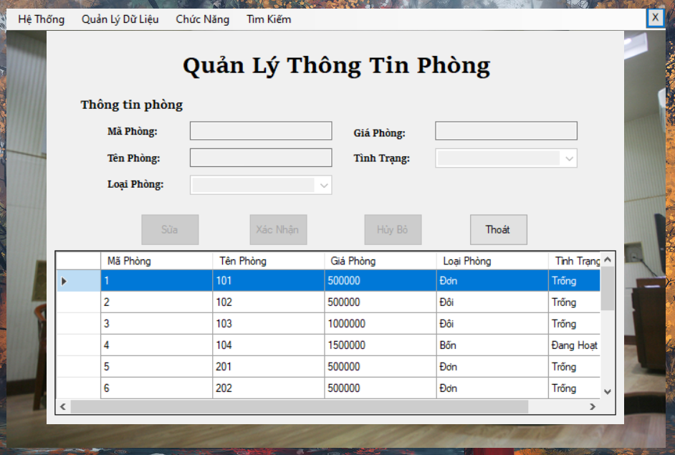

*Giao diện quản lý dịch vụ*

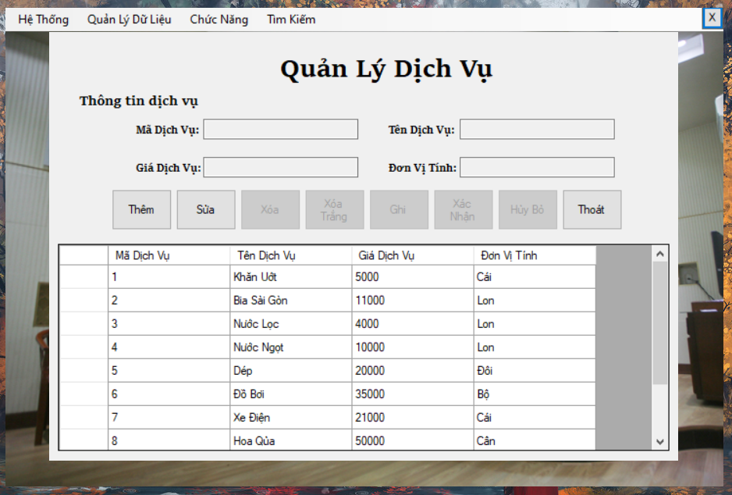

## *Giao diện thuê phòng*

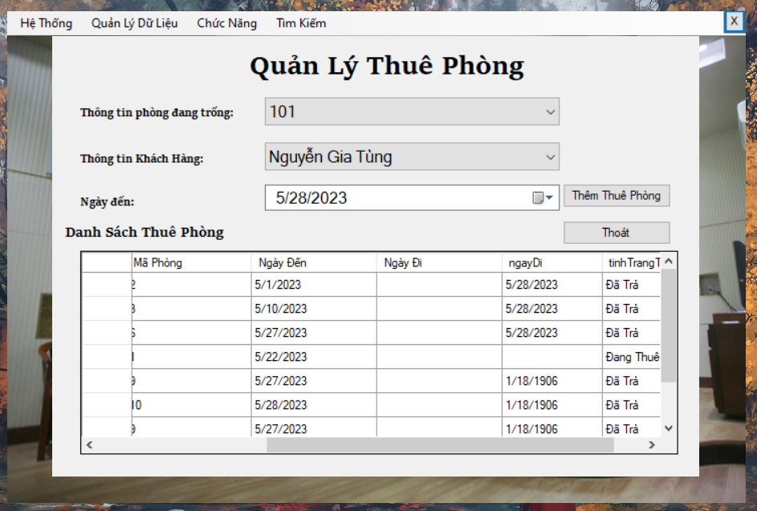

## *Chức năng trả phòng và thuê phòng*

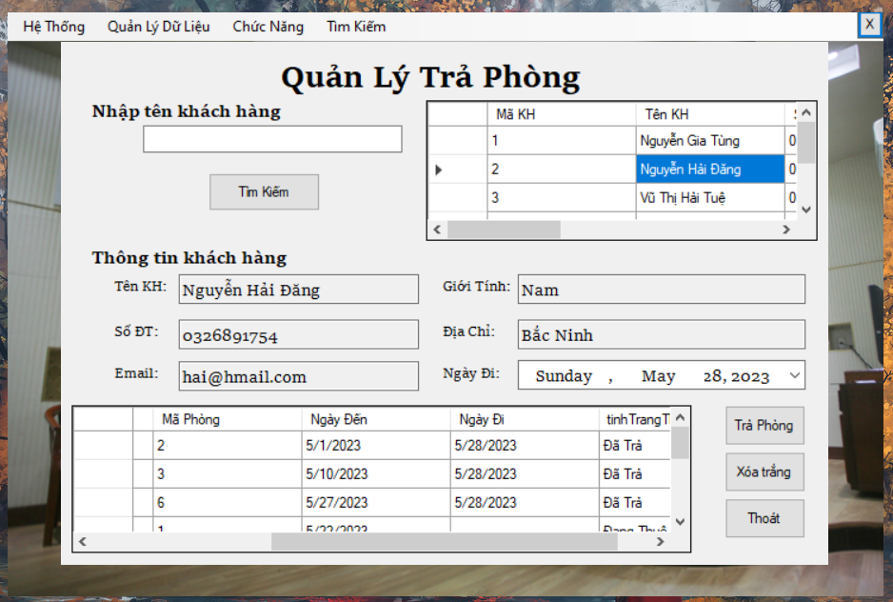

## *Giao diện tìm kiếm khách hàng và phòng*

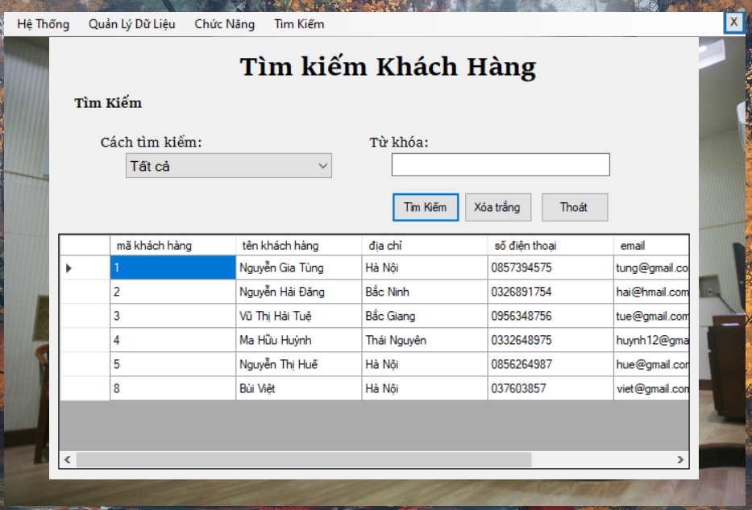

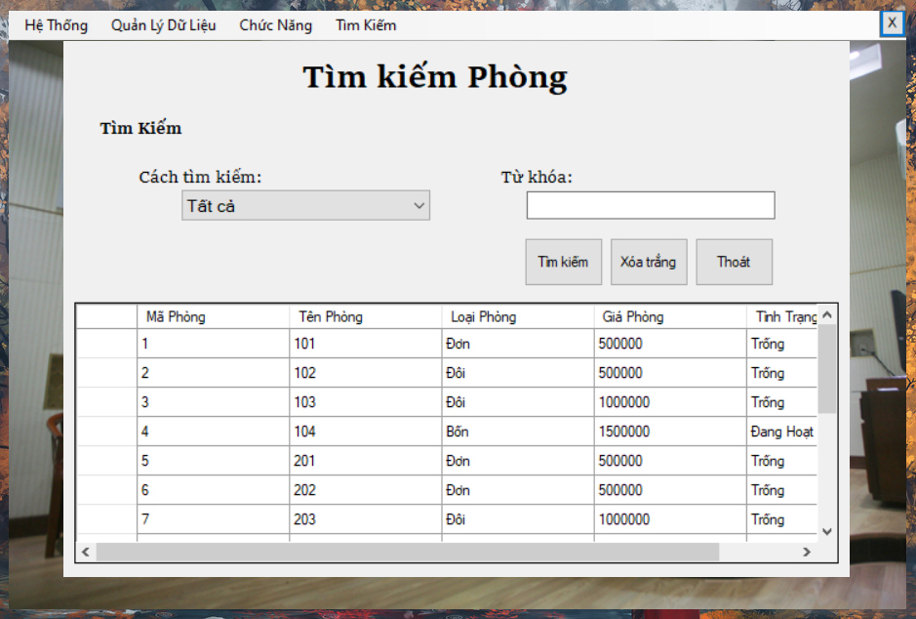

## Bảo mật thông tin

### ***Hàm băm mật khẩu (MD5):***

Áp dụng hàm băm vào mật khẩu khi đăng ký và đăng nhập:

* Bước đăng ký, thêm hàm băm vào mật khẩu thi thêm và sửa tài khoản
* Bước đăng nhập, băm mật khẩu khi người dùng đăng nhập (so sánh 2 chuỗi), nếu 2 chuỗi khớp với nhau thì đăng nhập thành công và ngược lại

### ***Phân quyền người dùng:***

Quyền Quản trị viên – Toàn quyền:

Quyền Nhân viên bị hạn chế một số quyền:

* Không có quyền Quản lý tài kho.
* Hạn chế quyền Quản lý Nhân viên.
* Hạn chế quyền Quản lý Phòng.
* Hạn chế quyền Quản lý Dịch vụ.

### ***Mã hóa thông tin (AES):***

Áp dụng thuật toán AES nhằm bảo mật thông tin nhân viên

* Thêm thuật toán mã hóa vào sự kiện thêm và sửa thông tin nhân viên và lưu thông tin đã mã hóa vào cơ sở dữ liệu
* Giải mã thuật toán từ cơ sở dữ liệu và trả lại kết quả đã được giải mã vào bảng nhân viên trên ứng dụng

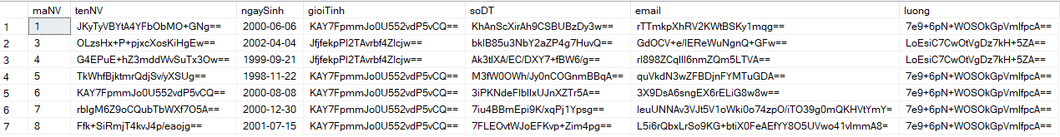

**Chương 4: KẾT LUẬN VÀ HƯỚNG PHÁT TRIỂN**

## Kết luận:

### ***Kết quả***

Phần mềm quản lý phòng nghỉ đã được phát triển thành công với các chức năng chính như sau:

* Quản lý tài khoản người dùng.
* Băm mật khẩu tài khoản người dùng.
* Phân quyền tài khoản người dùng.
* Quản lý thông tin nhân viên.
* Mã hóa thông tin nhân viên.
* Quản lý thông tin phòng.
* Quản lý thông tin khách hàng.
* Quản lý thông tin phòng.
* Quản lý thông tin dịch vụ.
* Quản lý chức năng thuê phòng.
* Quản lý chức năng trả phòng.
* Quản lý tìm kiếm thông tin khách hàng.
* Quản lý tìm kiếm thông tin phòng.

### ***Hạn chế***

*Một vài hạn chế khi vận hành ứng dụng:*

* Chưa thân thiện với người dùng
* Chức năng khá phức tạp
* Các chức năng vẫn chưa được hoàn thiện hoàn chỉnh.
* Chưa đảm bảo toàn bộ thông tin được mã hóa

### ***Kết luận***

Phần mềm quản lý phòng trọ là công cụ hữu ích giúp chủ sở hữu tối ưu hóa quy trình quản lý, tăng hiệu quả và tiết kiệm chi phí. Phần mềm giúp giảm thời gian thực hiện các thao tác quản trị, giảm thiểu tỷ lệ lỗi và tăng sự hài lòng của người dùng.

## Hướng phát triển:

- Tiếp tục cải tiến giao diện người dùng để đơn giản và dễ sử dụng hơn.

- Cải thiện bảo mật phần mềm.

- Các tính năng quản lý bổ sung:

* Quản lý chi phí.
* Quản lý sửa chữa, bảo trì.
* Quản lý dịch vụ tiện ích.

- Mở rộng thị trường:

* Phát triển phần mềm phiên bản di động để tạo điều kiện cho người dùng sử dụng mọi lúc mọi nơi.
* Hỗ trợ nhiều ngôn ngữ khác nhau để đáp ứng nhu cầu của người dùng quốc tế.

- Mở rộng khả năng tích hợp với các hệ thống khác:

* Hệ thống thanh toán trực tuyến.
* Liên tục nghiên cứu và phát triển các tính năng mới nhằm đáp ứng nhu cầu ngày càng cao của người dùng.

Với việc phát triển và hoàn thiện phần mềm quản lý phòng trọ, nhóm em hy vọng sẽ góp phần nâng cao hiệu quả hoạt động của phòng trọ, mang lại lợi ích đôi bên cùng có lợi cho chủ sở hữu và người thuê phòng trọ.

Ngoài ra, cần lưu ý một số vấn đề sau:

* Bảo mật dữ liệu: Cần đảm bảo an toàn cho dữ liệu của người dùng, bao gồm thông tin cá nhân, thông tin tài chính và thông tin giao dịch.
* Hỗ trợ khách hàng: Cần cung cấp dịch vụ hỗ trợ khách hàng tốt để giải đáp các thắc mắc và hướng dẫn người dùng sử dụng phần mềm.
* Cập nhật phần mềm: Cần cập nhật phần mềm thường xuyên để vá lỗi và bổ sung chức năng mới.

Với việc giải quyết tốt các vấn đề trên, phần mềm quản lý phòng trọ sẽ ngày càng được sử dụng rộng rãi và góp phần nâng cao chất lượng dịch vụ ngành lưu trú.

**TÀI LIỆU THAM KHẢO**

[1] <https://nvlpubs.nist.gov/nistpubs/FIPS/NIST.FIPS.197.pdf>

[2] [Advanced Encryption Standard – Wikipedia tiếng Việt](https://vi.wikipedia.org/wiki/Advanced_Encryption_Standard)

[3] [Đề tài Tìm hiểu mã hóa MD5 - Luận văn, đồ án, đề tài tốt nghiệp (luanvan.net.vn)](https://luanvan.net.vn/luan-van/de-tai-tim-hieu-ma-hoa-md5-30176/?fbclid=IwAR1QIIYRVcnewIb_Ok8rxtFmGVqKnfkkApWGcmzGGCKpMgkA8MIQq4K_p-Q_aem_ATUw0G7xkZIKhyadIwctKp60HRoA93p4YN-Lloekti7eCPuzPdH4ZyZnqMOkLL9bJBQbbl7dPl9wX3FeYe3Z2-tF)